OPGAVE 1
Thomas Ludvigsen deltog i krigen 1864, hvor han blev såret. De følgende oplysninger ønskes:
Spørgsmål | Svar
Hvornår og hvor er Thomas født?

Hvad var hans forældres navne og stilling?
Hvilket regiment og kompagni tilhørte han og hvad var han nummer?
Hvornår blev han optaget i hæren?

Hvornår og hvor blev han såret?

Hvad var hans skader?

Hvor var Thomas på lazaret?

Ved hvilken by var Thomas stationeret, da han blev såret?
Hvad hed hans overordnede?

Hvorfor svigtede kompagniets geværer i slaget?

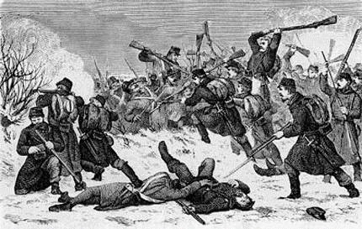
OPGAVE 2
Peter Christensen Brock deltog som sønderjyde i 1. verdenskrig som del af den preussiske hær. De følgende oplysninger ønskes:
Spørgsmål | Svar
Hvornår og hvor er Peter født?

Hvad var hans forældres navne og stilling?
Hvilket regiment tilhørte han?

Hvilken udmærkelse fik han?

Hvornår døde han?

På hvilke fronter gjorde han tjeneste?

Hvad var hans højde i 1913?

Hvad var hans vægt i 1913?

Peter var mistænkt for en sygdom, hvilken?

Peter havde en bror, Jens. Hvornår og hvor døde han?

